Cahier des charges

du projet EasyFolio.

Étudiant : **QUINIOU Christophe**

Groupe : 2D

Année : 2021 - 2022

# Table des matières :

I. Présentation du projet : 3

1. Le contexte 3

2. Le site internet 3

II. Les fonctionnalités : 4

1. Destinées aux visiteurs 4

a. Rechercher un CV 4

b. Visionner un CV 4

c. Visionner un projet 5

d. Voir un profil 5

e. Essayer un projet 5

2. Destinées aux membres 6

a. Créer un compte 6

b. Modifier son compte 6

c. Créer un CV 6

d. Lister ses CV  6

e. Créer un projet 7

f. Lister ses projets 7

g. Modifier un projet 7

h. Ajouter un code source 8

i. Lister ses code sources 8

j. Modifier un code source 8

III. Les maquettes 9

1. La page rechercher un CV 9

2. La page des résultats 10

3. Une page de CV 11

# Présentation du projet :

## Le contexte

Dans le cadre de nos études en licence 3 MIAGE, nous allons réaliser un projet web en binôme pour le module PW - Projet Web. Le projet commence en septembre 2021 et finira par une démonstration technique en visioconférence en janvier 2022.

Le projet contient deux étapes, ces étapes donneront lieu à un rendu. Le premier rendu contient un cahier des charges et un rapport d’analyse. Le deuxième rendu est celui des livrables, celui-ci contient un manuel d’utilisation, un manuel de reprise du code, le code source sur GIT et un lien vers la version en ligne du site.

L’objectif de ce projet est de nous faire appliquer les enseignements vus durant les cours magistraux et en TP en mettant particulièrement l’accent sur la propreté du code et sur la sécurité. Nous mettrons en place les patrons de conception MVC et DAO pour avoir un code source rigoureux. Pour ce qui est de la sécurité, nous vérifierons si notre site internet réussi a résisté au « OWASP top ten » qui est un site qui référence les 10 failles de sécurité les plus critiques du moment.

## Le site internet

Chaque année, ce sont des milliers d’étudiants qui sont à la recherche d’un stage ou d’un apprentissage. Cette tache est généralement mal vécue par les étudiants, car cela nécessite d’avoir à faire face à beaucoup de refus en raison de leur manque d’expérience. C’est d’autant plus difficile pour les étudiants en informatique qui n’ont pas un attrait naturel pour la littérature et qui doivent présenter un projet complexe en seulement quelques lignes.

Nous savons qu’en moyenne un recruteur passe seulement 10 secondes à lire un CV et qu’il s’intéresse principalement aux expériences qu’a pu vivre le candidat. Les premiers projets informatiques effectués par les étudiants sont généralement trop simplistes ou incomplets pour être présentés dans un CV, la solution prise par beaucoup d’étudiants est de parler des emplois saisonniers qu’ils ont eus durant leurs vacances ces expériences sont bien réelles mais n’intéressent en général que peu les recruteurs. La solution que je propose est de faciliter la création de CV interactif pour les étudiants afin qu’ils puissent laisser les recruteurs essayer leurs projets en ligne.

# Les fonctionnalités :

## Destinées aux visiteurs

### Rechercher un CV

Voici la fonctionnalité qui va être la plus utile pour les recruteurs. Son objectif est très simple. Demander via un champ une compétence puis afficher au recruteur toutes les personnes qui on déjà pu effectué au moins un projet nécessitant cette dite compétence. Voyons juste après ça ce que voit le recruteur en appuyant sur le bouton « Voir le CV ».

### Visionner un CV

Cette fonctionnalité est accessible de deux manières, soit par la recherche d’un profil via la fonctionnalité recherche puis de l’appuis sur le bouton « Voir le CV ». Soit par le scan du QR code ou par l’accès direct au CV via l’URL.

Le visionnage d’un CV permet d’avoir accès aux différents projets effectués par le candidat via des boutons « en savoir plus sur ce projet », mais aussi d’en savoir plus sur la personne en général en appuyant sur le bouton « voir le profil ». Cette page-là a aussi l’ensemble des données plus classique que l’on retrouve sur un CV habituel comme le nom et le prénom, l’adresse postale, le numéro de téléphone et l’adresse mail.

### Visionner un projet

C’est cette fonctionnalité qui a donné le nom de « EasyFolio » au projet. Nous souhaitions faciliter la création de portfolio et de CV pour les étudiants en informatique en connectant chacun de leurs projets présent dans le CV avec une page projet allant beaucoup plus en profondeur sur le sujet.

La page projet contient en tout premier le titre du projet suivi de peu par la date de début et de fin du projet et ainsi que le lieu de réalisation. Nous avons ensuite la description détaillée du projet puis un résumé des technologies utilisées. En dessous nous avons une liste de liens, le premier est celui du dépôt ( GitHub, Gitlab ou encore Bitbucket ) le deuxième est un lien vers le kanban et le troisième un lien vers le projet en ligne.

À la fin de tout ça nous avons un bouton « essayer le projet en ligne ».

### Voir un profil

Avec cette fonctionnalité vous pourrez en savoir plus sur le profil du candidat.

Cette page contient en tout premier un rappel de la photo du candidat avec son nom et son prénom. Une description petite ou longue du parcours de la personne puis nous avons ensuite les informations plus personnelles, comme la date de naissance une liste de hobbies et des liens vers ses réseaux sociaux professionnels ( Youtube, Linkdin, Facebook ). Mais aussi un bouton vers la page lister les projets du candidat.

La prochaine fonctionnalité d’ont je vais vous parler est celle qui sera la plus pratique pour les recruteurs.

### Essayer un projet

Voici la fonctionnalité qui permettra aux étudiants de se différencier des autres en permettant aux recruteurs d’essayer leurs projets.

Cette page permet d’exécuter un projet informatique qui fonctionne sur les technologies web. L’intérêt de cette fonctionnalité est de permettre aux recruteurs de pouvoir interagir avec les projets des étudiants en sachant que toutes les modifications apportées aux projets ne vont pas être sauvegardées et qu’ils ne risquent pas non plus d’être piraté.

## Destinées aux membres

### Créer un compte

Cette fonctionnalité est la première qui sera utilisée par l’étudiant pour faire partie des membres. Cette page contient un formulaire pour demander les informations suivantes a l’étudiant :

* Le nom et le prénom
* Une date de naissance
* Une adresse mail
* Un numéro de téléphone
* Un mot de passe de plus de 8 caractères
* Des liens vers les réseaux sociaux (Youtube, Facebook, LinkedIn)
* Une photo de profil
* Une description
* Une liste de hobbies
* Une liste des formations effectuées

### Modifier son compte

Cette fonctionnalité permet de modifier l’ensemble des informations qu’a entré l’étudiant lors de son inscription et elle dispose aussi d’un bouton pour supprimer le compte.

### Créer un CV

Cette fonctionnalité permet a l’étudiant d’ajouter un CV parmi sa liste de CV. Lors de la création d’un CV le formulaire va lui demander de saisir un titre de poste ainsi qu’une brève description. Ensuite il devra choisir les formations qu’il souhaite afficher sur ce CV parmi celles qu’il a entre lors de son inscription. Il devra faire de même pour ses projets.

### Lister ses CV

Je tiens à préciser que cette fonctionnalité est uniquement utilisable par l’étudiant qui possède le compte. L’objectif de fonctionnalité lister ligne par ligne chacun des CV créer par l’étudiant et de mettre à la fin de chaque ligne un bouton copie le lien de partage et un bouton modifier.

### Créer un projet

Ici nous permettons à l’étudiant d’exploiter la fonctionnalité portfolio de l’application, en lui donnant la possibilité de présenter ses projets.

Pour ajouter un projet il devra remplir les champs suivants :

* Titre
* Date de début et de fin du projet
* Lieu de réalisation
* Description courte qui sera affiche sur le CV
* Description détaillé du projet
* Un liens vers de dépôt du code source ( optionnel )
* Un lien vers le kanban ( optionnel )
* Un lien vers le projet en ligne ( optionnel )
* Sélectionner des compétences parmi celles proposé par le site
* Sélectionner un code source parmi ceux ajoutés au compte. ( optionnel )

### Lister ses projets

Voici une fonctionnalité qui est accessible par la page profil d’un étudiant.

Cette page liste tous les projets émis par l’étudiant sur la plateforme. Pour chaque projet nous avons son titre et un bouton pour accéder à la page présentant le projet. Il faut noter que le bouton « créer un projet » figure tout en haut de ce page-là.

### Modifier un projet

Sur cette page nous pouvons modifier toutes les informations présentes dans la partie « Créer un projet » mais nous mettons aussi à disposition un bouton pour supprimer le projet.

### Ajouter un code source

Ces avec cette fonctionnalité-là que l’on donnera vie aux CV des étudiants.

Pour rajouter un code source, l’étudiant devra en premier sélectionner parmi une liste de technologies web celle qu’il a utilisé dans son projet.

Ensuite il devra via un champ téléverser son code source avec un fichier au format zip.

### Lister ses code sources

Cette fonctionnalité est elles aussi uniquement visible par l’utilisateur du compte.

Sont objectif est de lister tous les codes sources qui ont été ajoutes par l’étudiant et de lui permettre de les modifies avec le bouton « modifier ».

En haut de cette page figure le bouton ajouter un code source.

### Modifier un code source

Voici la fonctionnalité qui permettra à l’étudiant de mettre à jour son projet s’il le souhaite et par l’occasion changer le type de technologie utilise. Un bouton « supprimer le code source » est aussi proposé à l’étudiant.

Pour mettre à jour le code, il suffira de téléverser le fichier zip contenant le nouveau code source dans le formulaire et de sélectionner la technologie utilisée.

# Les maquettes

## La page rechercher un CV

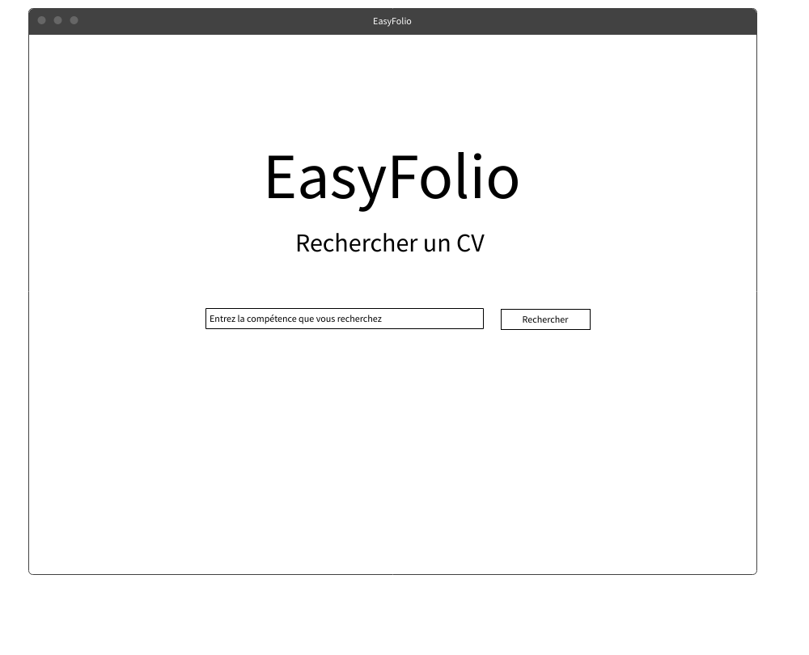

## La page des résultats

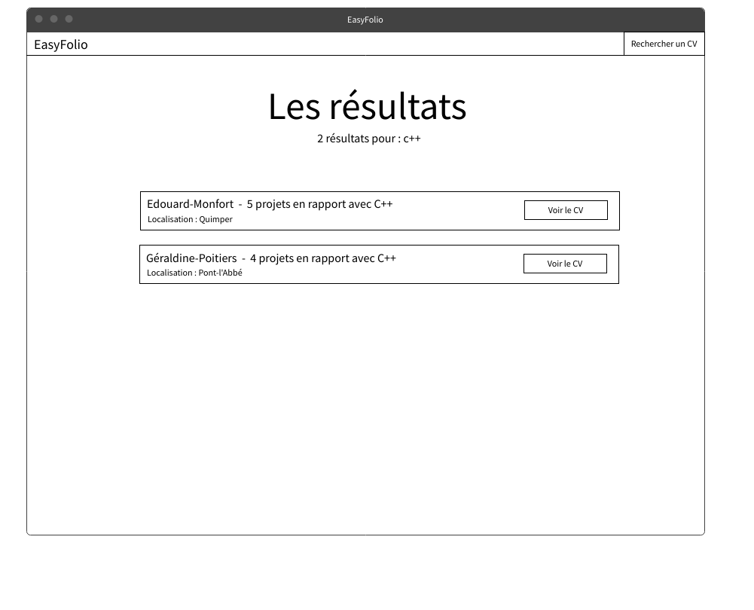

## Une page de CV

